Abraham et  la promesse de Dieu | 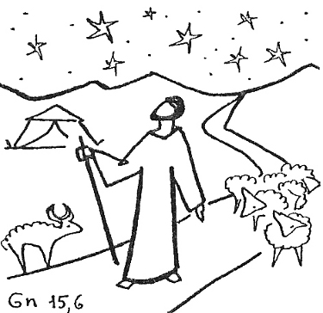

Accueil et chant d’entrée : « Je veux marcher avec toi Seigneur »

Acclamation de l’Evangile : Alléluia

Livre de la Genèse (15, 1-6) :
La parole du Seigneur fut adressée à Abram :
« Ne crains pas Abram ! Je suis un bouclier pour toi, ta récompense sera grande. »
Abram répondit : « Seigneur, je vais mourir et je suis sans enfant. C’est un des mes serviteurs qui héritera
de moi. »
Le Seigneur dit : « Regarde le ciel et compte les étoiles si tu le peux. Ta descendance sera aussi nombreuse
que les étoiles du ciel. »
Abram eut foi en Dieu et Celui-ci ne l’oublia pas.

Parmi les descendants de Noé, il y eut un homme appelé Abraham. Dieu dit un jour à Abraham : « Quitte ton pays, ta famille, la maison de ton père, et va dans le pays que je te montrerai. Je ferai de toi celui qui rassemble les peuples en une grande nation». Abraham partit comme Dieu le lui avait dit.

"Le pays" de Dieu était tellement Beau, qu'Abram se sentit tout petit, tout faible, insignifiant. Il était impressionné, apeuré, craintif... Un peu comme un tout petit enfant qui regarde son père...
Mais Dieu n'écrase pas, il n'enfonce pas. Au contraire, il redonne confiance : "Ne crains pas, Abram!"...
Dieu protège aussi : "Je suis un bouclier pour toi " ...
Abram, ayant retrouvé sa confiance, se mit à parler. Il osât exprimer la souffrance de son coeur, les larmes qui déchiraient ses nuits: il n'avait pas d'enfant ; il n'avait personne à qui transmettre son héritage.
(Quel héritage est-il important de transmettre pour Abram et pour Dieu? Tous les biens matériels, toutes les possessions d'Abram? Ou le don merveilleux de Dieu, le Bonheur rencontré, la Beauté d'une Présence remplie d'Amour?)
On peut comprendre la plainte d'Abram. Tout ce qu'il a reçu de Dieu va-t-il être perdu, oublié, recouvert par le silence de la mort? Tant de beauté va-t-elle être jetée aux oubliettes?

Dieu écoute. Il comprend. Il répond à l'attente de son enfant en lui promettant une belle descendance.
Abram eut foi en Dieu. Il va pouvoir alors devenir Abraham, c'est à dire: "père des croyants" (les juifs, les chrétiens, les musulmans).

Comme Dieu l’avait promis, Sara, la femme d’Abram, eut un fils un an après malgré son âge. Abram l’appela Isaac.

➢ Suivre le chemin de Dieu, n'est pas une démarche facile. Il faut être prêt à quitter beaucoup; être capable d'abandonner ses possessions, ses habitudes, son calme, sa vie paisible, sa famille,...
➢ Mais ce chemin est fertile : Abram a confiance en la parole de Dieu. Il part dans l'Aventure avec l'Eternel qui aboutit toujours à l'abondance, la "richesse" façon Dieu, c'est à dire à une richesse d'Amour, de Générosité à partager.
➢ Faire confiance à Dieu sans savoir toujours où va nous mener le chemin.

Activité :  Image d’Abraham sous un ciel étoilé.  Confection d’une étoile déco à suspendre.  Chant «Dans le ciel d’Abraham »:  Nous sommes les étoiles dans le ciel d’Abraham  Des millions d’étincelles, enfants de la promesse  Nous sommes les étoiles dans le ciel d’Abraham  Des millions d’étincelles qui brillent au coeur de Dieu | Prière :  Il y a des milliers d'années, Dieu t'a choisi.  Tu as entendu son appel,  Et tu es parti là où il te conduisait.  Par ta foi solide et fidèle, tu es devenu le modèle  De tous ceux que le Seigneur appelle.  Quand je refuse de répondre à l'appel de Jésus,  Prie pour moi.  Quand j'ai du mal à faire confiance,  Guide-moi.  Quand le chemin est trop difficile,  Soutiens-moi.  Amen.

